Pour lancer le logiciel « capture », suivant les versions de Windows :

|  |  |
| --- | --- |
| Windows 10 | Saisissez **Outil Capture** dans la zone de recherche de la barre des tâches, puis sélectionnez **Outil Capture d’écran**. |
| Windows 8.1 / Windows RT 8.1 | Effectuez un mouvement de balayage à partir du bord droit de l’écran, appuyez sur **Rechercher** (ou si vous utilisez une souris, pointez dans le coin inférieur droit de l’écran, déplacez le pointeur de la souris vers le haut, puis cliquez sur **Rechercher**), entrez **Outil Capture** dans la zone de recherche, puis appuyez ou cliquez sur **Outil Capture d’écran**. |
| Windows 7 | Cliquez sur le bouton **Démarrer**. Dans la zone de recherche, tapez **Outil Capture**, puis, dans la liste des résultats, cliquez sur **Outil Capture d’écran**. |
| Windows Vista | Cliquez sur le bouton **Démarrer**. Puis dans les menus déroulants : > Tous les programmes > Accessoires > Outil capture  Ou bien tapez **SnippingTool**ou **Outil capture** dans la barre de recherche du menu démarrer. |
| Windows XP | Il suffit d’installer le logiciel « capture d’écran » à l’aide de l’installateur capture_screenshot_lite_setup.exe ci-joint. |

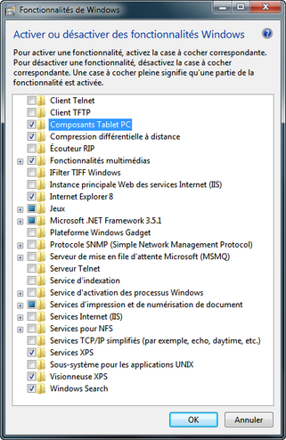**Remarque**Selon les versions de **Windows 7 / Vista**, il est possible que l'outil ne soit pas installé, ou bien que la fonctionnalité ait été désactivée.   
  
Pour vérifier que la fonctionnalité est activable :   
  
Allez dans le menu "Démarrer" puis sur "**Panneau de Configuration**"   
  
Cliquez sur "**Programmes**" puis sur "**Activer ou désactiver des fonctionnalités Windows**"   
  
Et assurez-vous que, comme sur la capture ci-contre, la fonctionnalité "**Composants pour tablet PC**" soit bien cochée. 

Notice d’utilisation simplifiée   
du logiciel « capture écran » à destination des candidats

(tout Windows excepté XP)

Le logiciel « capture » permet de réaliser une « photographie » de n’importe quelle partie de l’écran.

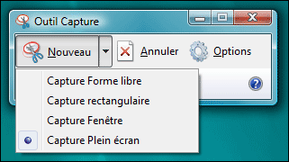

Pour effectuer une capture d’une partie de l’écran :

* 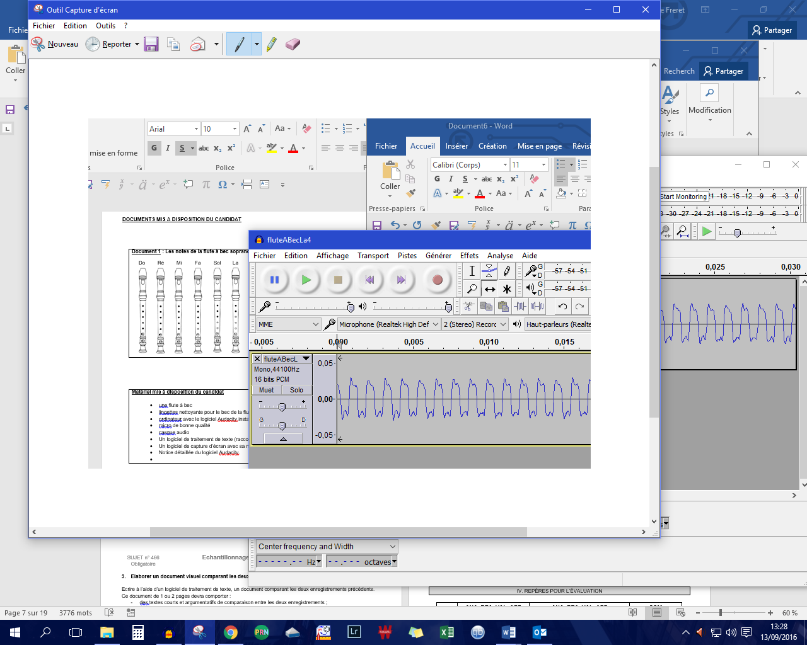Cliquer sur le bouton « nouveau »
* Glisser la souris et cliquer pour sélectionner la zone à capturer.



* Cliquer sur le bouton « copier »
* Revenir au logiciel de traitement de texte pour coller cette capture.



* Penser à modifier l’habillage de l’image dans le traitement de texte pour pouvoir l’insérer plus facilement.

Notice d’utilisation simplifiée   
du logiciel « capture écran » à destination des candidats

(Windows XP)

Le logiciel « capture » permet de réaliser une « photographie » de n’importe quelle partie de l’écran.

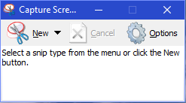

Pour effectuer une capture d’une partie de l’écran :

* 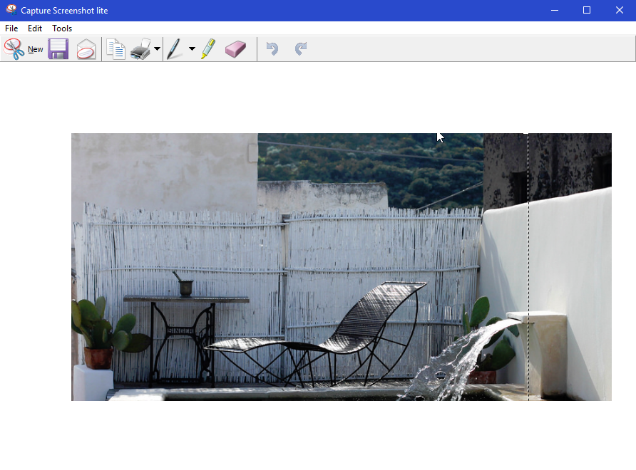Cliquer sur le bouton « New »



* Glisser alors la souris et cliquer pour sélectionner la zone à capturer.



* Cliquer sur le bouton « copier »
* Revenir au logiciel de traitement de texte pour coller cette capture.



* Penser à modifier l’habillage de l’image dans le traitement de texte pour pouvoir l’insérer plus facilement.